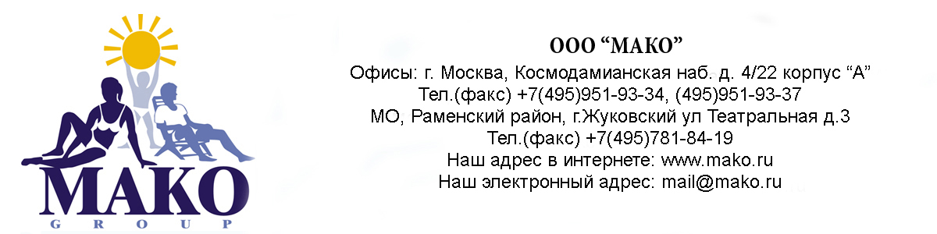
“ALKORPLUS 81059”
Средство для устранения ионов металла.

Применение: Присутствие в воде бассейна ионов металла является одной из причин возникновения серовато-коричневых пятен и других загрязнений на покрытии бассейна. Эти загрязнения часто бывают трудно выводимы или совсем не удаляются. Этого можно легко избежать, если заранее предотвратить накопление большого количества ионов металла. Обработка воды с помощью «ALKORPLUS 81059» является самым передовым, простым и самым надежным методом удаления ионов частиц металла, запатентованным в настоящий момент.

Описание продукта
ALKORPLUS 81059 – концентрированное средство, состоящее на 30% из минеральных продуктов. Оно не ядовито и не раздражает ни кожу, ни органы дыхания. Избегать взаимодействия с концентрированными кислотами, т.к. при этом существует опасность выделения легко воспламенимого газа. Продукт нейтрализует ионы различных металлов, таких как медь, свинец, олово, кадмий, мышьяк, серебро и т.д. (Ион –положительно заряженный атом.)

Действие
Продукт состоит из мельчайших нерастворимых в воде частиц. ALKORPLUS 81059 рекомендуется добавлять в воду через скиммер, т.к. при этом в фильтре образуется защитный слой, который продлевает действие средства. Частицы ALKORPLUS 81059, взаимодействуя с ионами тяжелых металлов, образуют соединения, которые легко задерживаются в фильтре и удаляются при обратной промывке. После каждой промывки фильтра следует добавлять по 1 дозе. 1 доза отмеряется колпачком-дозатором.

Способ применения
Этот реагент нельзя комбинировать со средствами дезинфекции воды, основанных на ионизации воды, (такими как сульфат меди) и электролизной системой. Обработка воды с помощью ALKORPLAN 81059 может осуществляться одновременно с образующими хлопья продуктами, содержащими соли алюминия. Данный препарат нельзя применять, если в бассейне есть медные провода, соединительные детали, насосы и т.д. Дозировка средства зависит от количества ионов металла в воде бассейна. Более высокая доза рекомендуется при коррозии вследствие перепадов температур, при содержании в используемых средствах для дезинфекции воды примесей, или после заполнения бассейна водой, содержащей соли металлов (водопроводная вода, например, может содержать от 0 до 0,2 ppm меди).

Рекомендуемая дозировка:
- 40 мл (объем дозировочного колпачка) на каждые 50 м³ воды каждую неделю во время обратной промывки.
- 80 мл на каждые 50 м³ воды в начале сезона или после каждого (также частичного) заполнения бассейна водой.
Так как при очистке фильтра удаляется защитный слой, образованный в фильтре данным средством, то очень важно добавлять продукт каждый раз после обратной промывки или очистки фильтра. Важно также, чтобы циркуляционный насос работал постоянно и средство поступало в воду бассейна.
При консервации бассейна на зимний период обработка при помощи ALKORPLUS 81053 не требуется, т.к. не существует опасности образования новых ионов металла. Это только в том случае, если применяемые средства для консервации и очистки не содержат металлосодержащих примесей.
На период консервации в скиммер не должны помещаться таблетки хлора. Таблетки хлора не следует класть в скиммер также и при нерегулярно работающем циркуляционном насосе. В противном случае высокая концентрация хлора может привести к коррозии металлических частей насоса, что увеличит количество ионов металла в воде и в конечном итоге может вызвать повреждения пленки бассейна.

(*) Присутствие в продуктах для обработки воды металлосодержащих примесей можно быстро выявить следующим образом:
5 мл продукта налить в стакан (в случае, если тестируемый продукт не является жидким: 1 г продукта растворить в 5 мл воды), добавить в стакан 3 капли ALKORPLUS 81059, помешать в течение 15 секунд и оставить на 10 минут. Если продукт для обработки воды содержит тяжелые металлы, то цвет ALKORPLUS 81059 поменяется с белого на серый.
Внимание! Если в тестируемом продукте содержится высокая концентрация кислоты (например, продукты для удаления извести, определенные продукты для очистки воды), существует возможность выделения очень неприятного запаха. В этой связи рекомендуется проводить опыты вне помещения.

